수원시 교통사고

실태분석과 예방방안

더조은컴퓨터학원 팀 프로젝트

고세현 외 3명 (김설웅, 봉준기, 이태희)

2021년 09월 10일

목 차

1. 서론 및 이론적 배경

1) 연구 목적

2) 연구 범위

3) 연구 방법

4) 이론

2. 수원시 도로교통사고

1) 교통사고 관련 현황 분석

(1) 전국 교통사고 현황

(2) 시도별 교통사고 현황

(3) 경기도 기초자치단체별 교통사고 현황

(4) 수도권 차량증감세

(5) OECD 국가별 비교

2) 교통사고 특성

(1) 사고 일반특성

(2) 사고유형

(3) 12-20년도 교통사고

(4) 월별, 계절별, 요일별, 시간대별

3) 인적요인 특성

(1) 성별, 연령별

(2) 법규위반 별

4) 차량적요인 특성

(1) 차종별

(2) 차량용도 별

5) 도로환경적요인 특성

(1) 도로상태 별

(2) 도로형태 별

6) 사상자 특성

(1) 사상자 현황

(2) 성별, 연령 별

3. 연구 및 조사

2) 가설

3) 모델 생성 및 학습

4. 결론

2) 참조

3) 용어 정의

1. 서론 및 이론적 배경

1) 연구 목적

과학과 기술이 발전함에 따라 대중교통 및 자동차의 발전이 급속도로 이루어지고 있다. 2016년 기준 2100만대였던 자동차대 수가 2020년 기준 2400만대로 증가했다. 또한 수소 및 전기에너지와 자동화 기술의 도입이 활발하게 이루어지고 있어 앞으로도 더 증가할 전망이다. 이와 같은 자동차 수의 증가는 한정적인 대한민국 국토내에서 우리가 안전하게 생활하기 위해 교통사고 발생확률을 줄이기 위한 심각성을 더욱 증대 시키고, 알맞은 도로환경 구성에 대한 필요성을 드러내고 있다.

교통사고는 사람과 차량, 도로환경의 3요소로 구성되기 때문에 교통사고의 원인도 인간요인, 도로환경요인, 그리고 차량요인이 개별적 또는 유기적으로 결합되어 발생하게 된다. 또한 이러한 3가지 요인 중 인간요인이 교통사고 원인의 대부분을 차지한다. 인간요인은 우리가 해결하기에는 확실한 해결책을 제시하기가 힘들지만, 도로환경요인과 차량요인은 개선을 통해 운전자에게 보다 나은 운전환경을 제공하여 교통사고 발생률을 감소시킬 수 있다. 본 연구의 목적은 대한민국의 교통사고 실태를 조사하여, 이 3가지 요인을 복합적으로 분석하여 교통사고 원인을 분석하고 (3가지 시나리오 모델을 사용)하여 발생률을 줄이기 위한 해결방안을 제시하는 데에 있다고 할 수 있다.

2) 연구 범위

범위를 전국으로 하여 가장 많이 교통사고가 발생하는 지역을 선점하여 특히 그 지역에서 가장 많이 사고가 발생하는 행정구역으로 제한하여 연구 범위를 보다 구체적으로 설정했고, 살펴보면 대략 다음과 같다.

첫째, 안전 지수, OECD국가별 등의 전반적인 통계자료를 기반으로 분석에 앞서 전체적인 흐름 및 현황을 2.1장 에서 살펴보았다.

둘째, 교통사고에 직, 간접적으로 영향을 끼치는 요인들을 분류하여, 3.2장에서 관계를 파악해보았다.

마지막, 독립변수와 종속변수를 두고 2가지(DNN, XGBoost) 모델을 생성하여 학습시켜 예측했을 때, 우리에게 주는 시사점 및 의외점을 발견하는데 주안점을 두었다. 다만 분석을 위한 데이터의 범위를 최근 21년 기준으로 4~5년전으로 제한하였기 때문에 분석의 정확성이 떨어질 수 있다.

3) 연구 방법

2016 ~ 2020년 교통사고 데이터를 기반으로 전국에서 가장 많은 사고다발지역을 선정하여 특징을 분석. 직접적 요인과 간접적요인을 나누어 나타나는 특징을 확인했다. 그에 따른 공통적인 요소를 추출해 해결방안을 모색했다. TAAS 교통사고 분석시스템, 등을 기반으로 데이터를 수집 및 분석했다. 그 속에서 변수와 요인을 선정하여 모델을 생성한다. DNN, XGBoost로 정확도를 비교하여 어떤 것이 시스템적으로 좀 더 좋은 효율을 보이는지 확인했다.

2. 수원시 도로교통 사고

1) 교통사고 관련 현황 분석

(1) 전국 교통사고 현황

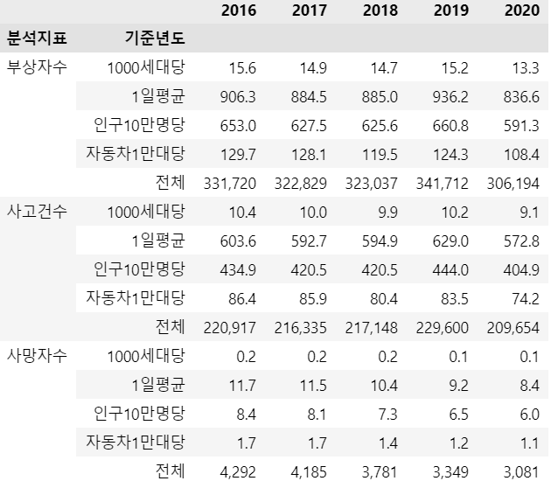

도로교통공단의 2016~2020년의 교통사고 비교 현황을 전처리 후 표로 나타냈다. 16년부터 사고건수는 감소추세를 보이지만 2019년 12,452건 증가하다 2020년 다시 감소하는 추세이다. 이에 따라 2019년 부상자수는 전년대비 18,675명 증가하였지만 2020년이 된 해에는 다시 감소하였다. 사망자수는 해마다 감소하는 추세로, 2016년부터 5년간 사고발생량은 전체 사고건수는 -5.09%(11263건). 부상자수 -7.69%(25526명), 사망자수는 -28.21%(1211명) 로 전체적으로 감소추세를 보이는 모습이다.

(2) 시도별 교통사고 현황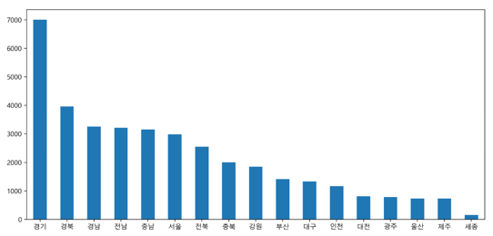

교통사고건수를 시도 별로 분류를 해보았을 때 경기 7004건 경북 3963건 경남 3255건 전남 3215건 충남 3158건으로 경기지역은 타 지역보다 높은 사고건수를 보여주고 있다. 경기도는 행정면적 10,171km², 인구 1341만명, 행정시로는 31개의 시로 수도권과 광역시를 아울러 최대면적으로 분류된다. 경기 지역은 전체 시도별 면적으로 비교하였을 때, 경상북도, 강원도, 전라남도, 경상남도, 경기도로 전국에서 5번째로 크다. 면적 면에서 제일 큰 경상북도와 인구 차이를 확인하면 경상북도는 2,630,254명 경기도는 13,530,519명으로 약 5.14배 인구가 밀집해 있는 것을 알 수 있다.

(3) 경기도 기초자치단체별 교통사고 현황

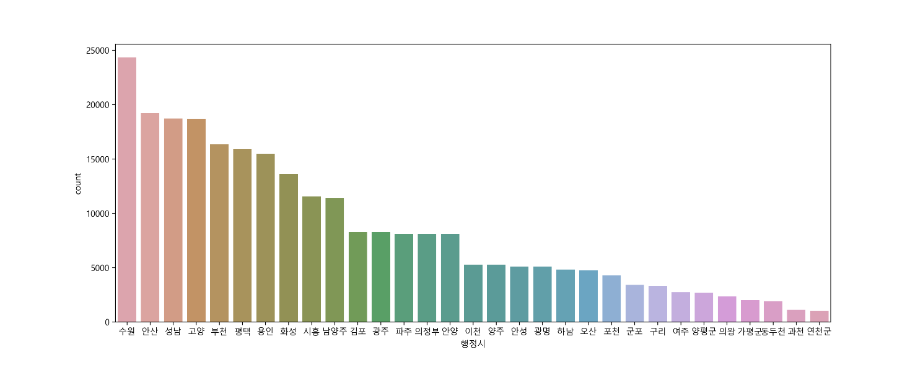

지난 16~20년 사이 경기도의 연도별 교통사고 추이를 분석해보면 지역별 평균은 8438.8 건으로 10개의 지역에서 평균이상의 사고가 발생했다. 교통사고가 많은 순으로 수원시, 안산시, 성남시, 고양시, 부천시 등이 있습니다. 수원시는 안산시 대비 20% 더 높은 결과를 볼 수 있다. 수원시의 면적(121.09㎦)을 타 지역과 비교해 보았을 때, 사고건수가 많은 타 지역 대비 면적이 작고 교통사고 량이 많은 것을 알 수 있다.

(4) 수도권 차량증감세

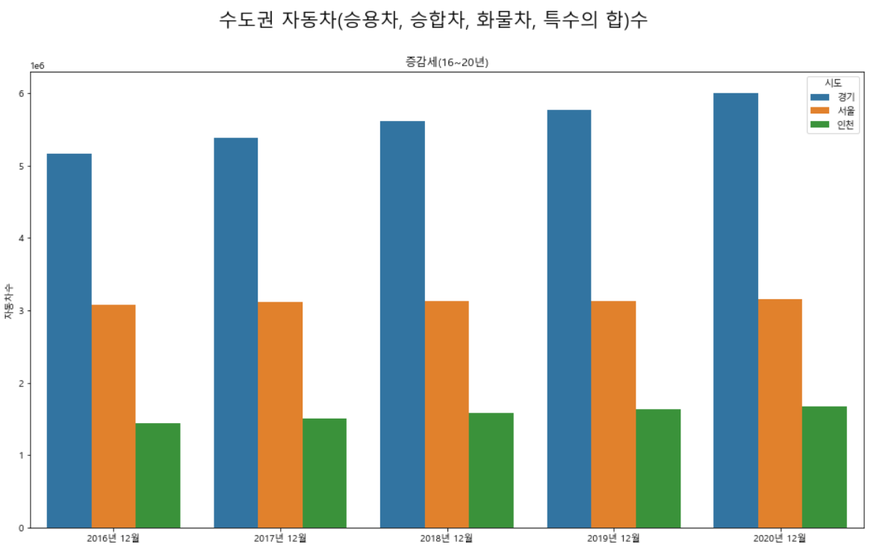

자동차 수의 단위 10^6(10의 6승)

< **수도권 별 인구수 >**

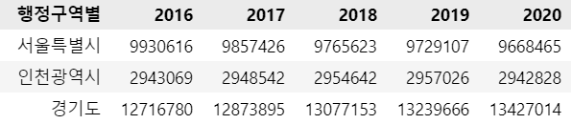

수도권 차종의 등록대수를 2016년 ~ 2020년 사이 매년 마지막달만 분석해보았습니다. 색별 순서로 경기, 서울, 인천 순으로 나타냈습니다. 경기도에 비해 서울과 인천을 비교해 보면 증가와 감소 추세가 거의 보이지 않았다. 경기지역을 보면 2016년도 이후 서서히 증가하는 모습을 보이고 있다. 서울, 경기, 인천의 16년부터 5년간 인구수 변화를 보면 서울은 16년대비 20년 -2.71%, 인천 -0.008%, 경기 도 5.25% 로 경기도만 인구수가 증가했음을 알 수 있다. 인구수가 증가한만큼 차의 등록대수도 영향이 컸다

(5) OECD 국가별 비교

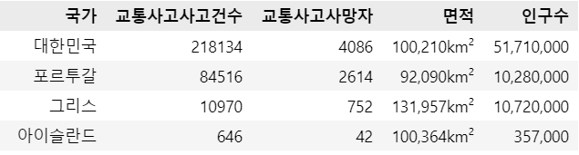

OECD란 OECD(경제협력개발기구, Organization for Economic Cooperation and Development)는 선진국들의 경제협력과 개발을 공유하는 국가 간 경제사회 정책 협의체로서, 경제 및 사회 각 부문별 공통의 문제에 대한 최선의 정책방향을 상호 정책 조정 및 정책 협력을 통해 회원국 간 경제사회 발전을 공동으로 모색하고 나아가 세계경제 문제에 공동으로 대처하기 위한 정부 간 정책연구 및 협력기구다. 제2차 세계대전으로 몰락한 유럽 경제의 극복을 위해 미국의 마셜플랜에 의해 1948년 발족한 유럽경제협력기구(OEEC)를 모태로, 개발도상국 원조 문제 등 새로운 세계정세에 적응하기 위해 1961년 9월 30일 파리에서 발족되었다. 모색하고 상호의 정책을 조정함으로써 공동의 안정과 번영을 도모하는 것을 목적으로 설립된 국제기구이다.

TAAS(교통사고분석시스템)을 통해 OECD 국가별 통계를 가져왔습니다. 가장 최근 데이터인 2016년 ~ 2018년 까지의 평균을 내어 사용하였습니다. OECD의 회원국 35개의 나라전체를 교통사고 사고 건수별로 순위를 매겼을 때, 미국, 일본, 독일, 대한민국 순으로 이어졌고, 대한민국 대비 미국은 98배, 일본과 독일은 3배의 면적크기를 가지고 있습니다. 교통사고 사망자 또한 높은 순으로 미국, 벨기에, 터키, 일본, 대한민국 순으로 이어지고, OECD국가별 비교해 대한민국이 높은 사고량과 사망자가 나오는 것으로 확인이 되었고 면적에 따라 비교를 해보았을 때, 대한민국과 가장 면적이 비슷한 지역 3나라를 선정하였고, 이에 따라 사고량으로 분류 해보았습니다. 면적의 차이는 최대 31,957㎦가 났습니다. OECD회원국의 교통사고지표를 비교해 보면 인구 10만 명당 사망자 추세에서 대한민국은 1990년 28.8명에서 2000년 21.8명, 2010년 11.1명, 2017년 8.1명, 2018년 7.3명으로 꾸준히 감소하고 있는 것으로 나타났고, 자동차 1만 대당 사망자 추세 또한 1990년 20.8명에서 2000년 6.5명, 2010년 2.6명, 2017년 1.6명, 2018년 1.4명으로 인구 10만 명당 사망자 추세와 마찬가지로 꾸준히 감소하고 있는 것으로 나타났다. 외국의 지표가 집계되지 않은 2020년도의 경우, 대한민국의 인구 10만 명당 사망자는 6.0명, 자동차 1만 대당 사망자수는 1.1명까지 감소했다.

2) 교통사고 특성

(1) 사고유형

교통사고의 유형은 충돌유형과 대상에 따라 차대사람, 차대차, 차량단독, 철길건널목 사고로 구분한다.

차대사람 사고 : 차가 보행자를 충격한 사고

차대차 사고 : 차와 다른 차가 충돌 ‧ 추돌 또는 접촉한 사고

차량단독 사고 : 운전자, 차, 도로상에 설치된 각종 시설물 또는 자연물을 원인으로 하여 차가 스스로 전도, 전복, 추락, 충격한 사고

철길건널목 사고 : 열차가 당사자로 된 건널목 사고 등

(2) 계절별, 요일별, 시간대별 분석

• 계절별 사고건수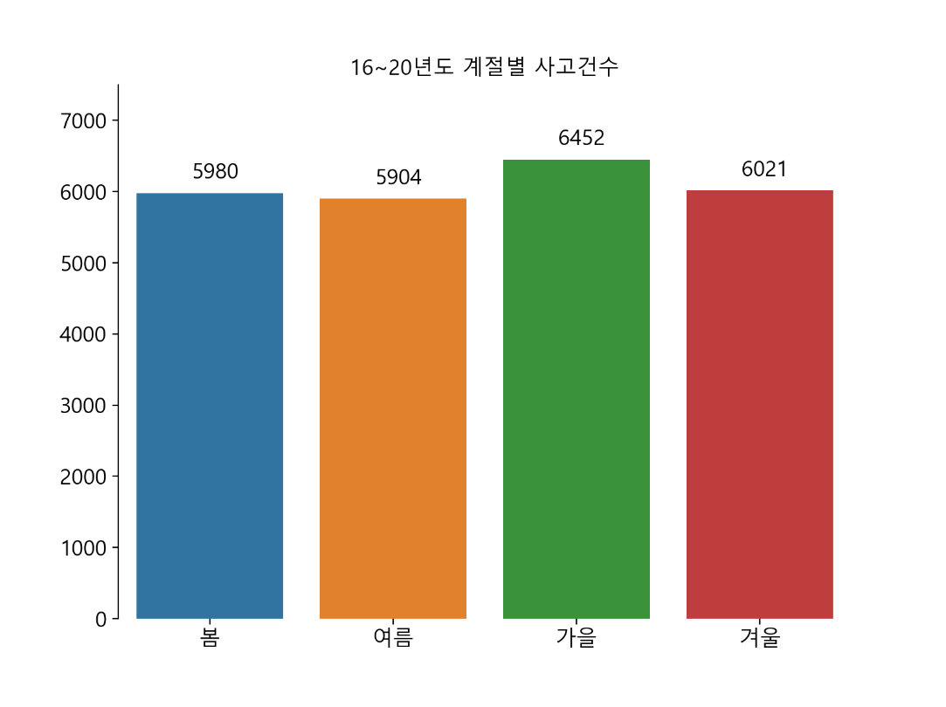

계절별 비교를 해봤을 때, 대체로 가을과 겨울이 많았다. 가을은 여름대비 548건의 교통사고 건수가 더 많았다.

• 요일별 사고건수

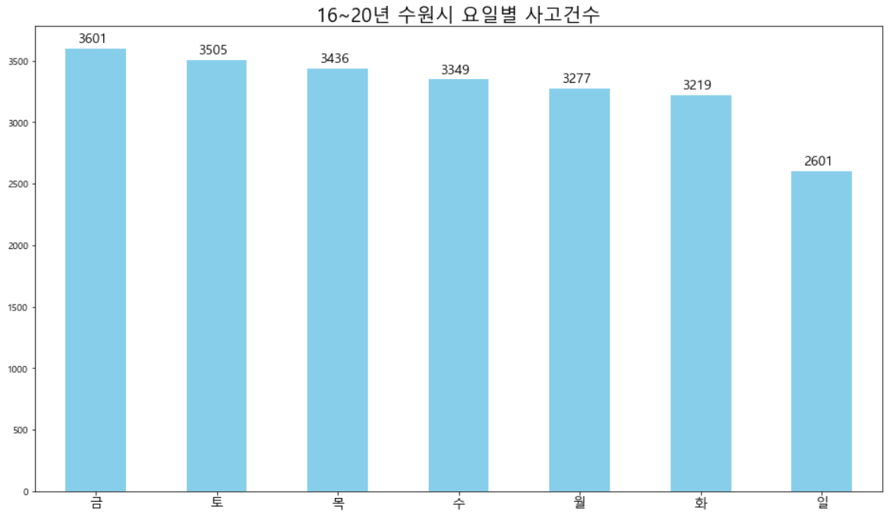

요일별 사고건수를 통계를 내보았을 때, 하루평균 수원시에서 3,284건의 사고가 발생한다. 가장 낮은 일요일과 가장 높게 나온 금요일을 비교했을 때, 1000건의 차이가 난다.

• 시간대별 사고건수

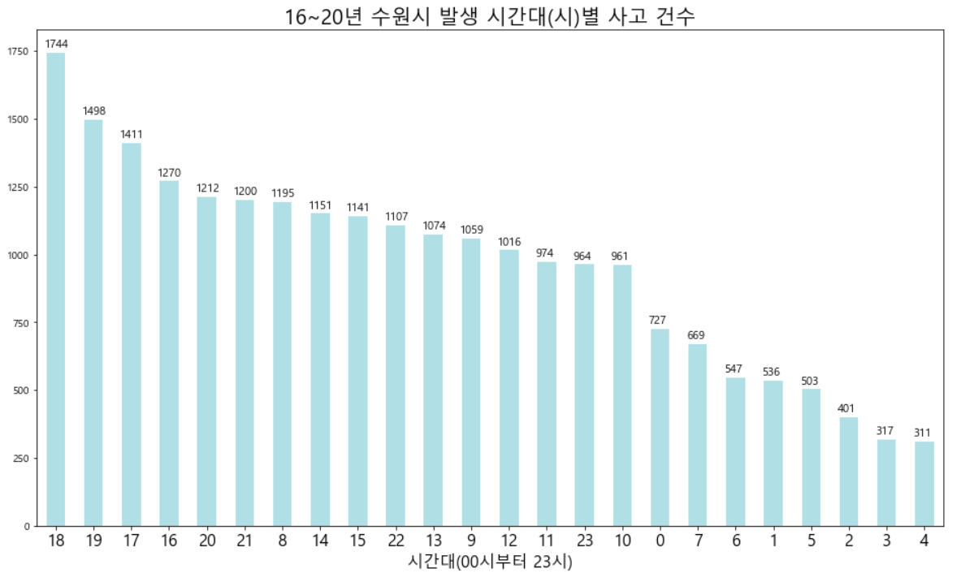

2016년 ~ 2020년 사이의 교통사고를 시간대 별로 나타냈다. 00시 이후 사람의 인적이 드문 새벽시간대에서는 비교적 사고가 많이 발생하지 않음을 알 수있다. 06시 이후 사고 발생 최다 시간대는 18시, 17시, 19시, 8시로 주로 출퇴근 시간대에 집중되어 있는 모습을 볼 수 있다.

2015년 기준 전체 통근 인구는 29,358,111 명으로 대한민국인구 5100만명 의 절반 이상(57.56%)이 출퇴근 시간에 이동하는 것을 알 수 있다.

3) 인적요인 특성

(1) 성별, 연령별 분석

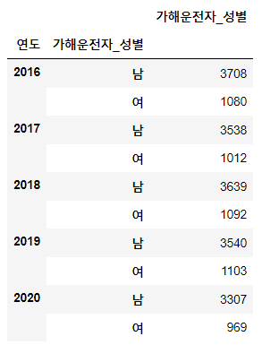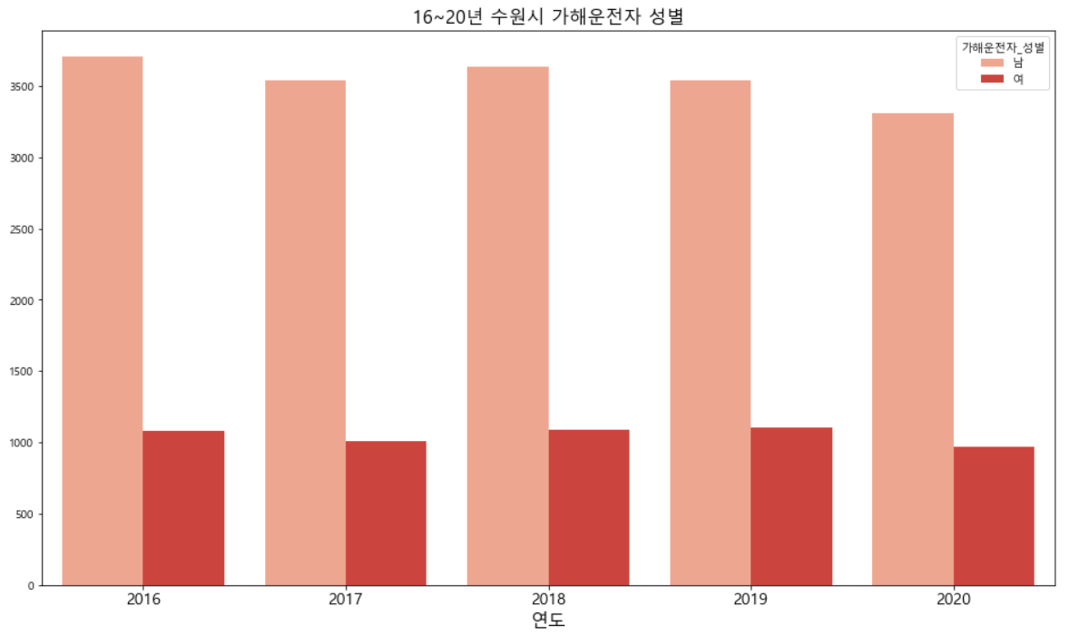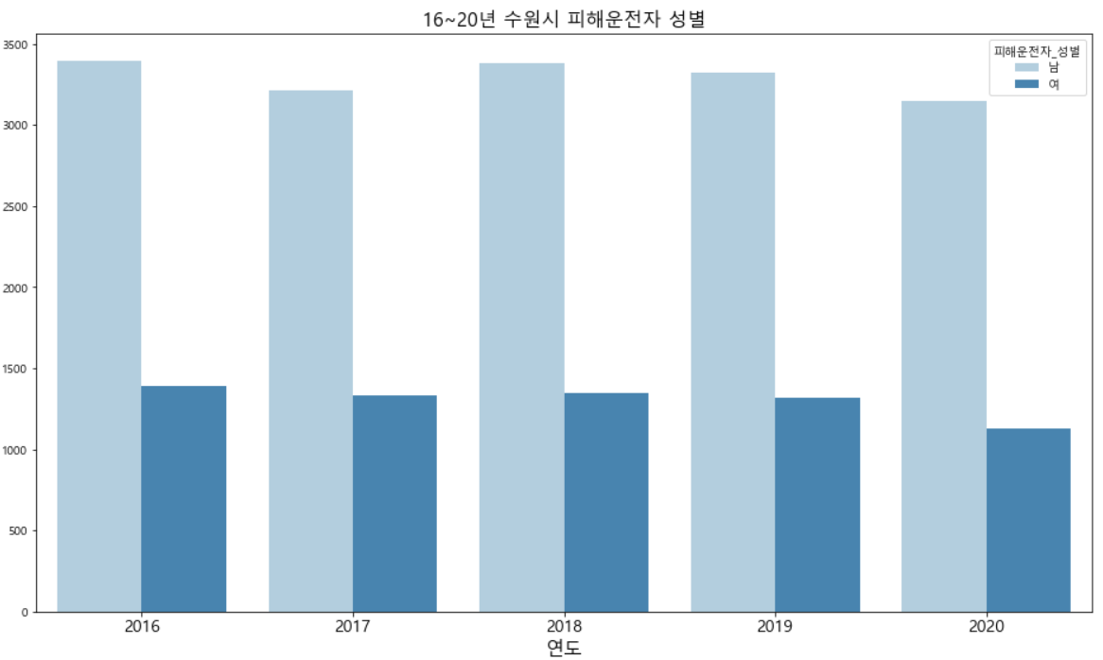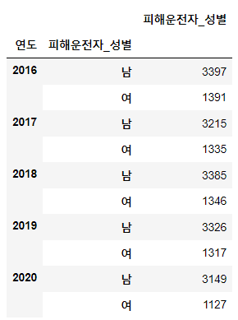

2016년부터 2020년까지의 교통사고 가해운전자와 피해운전자의 성별 증감세는 위의 표와 같다.

가해운전자는 남성 운전자가 여성 운전자보다 3배 넘게 수가 많았으며, 전체적으로 큰 변화는 없었지만, 소폭 감소하는 모습을 보였다.

피해운전자 부분에서는 남성 피해운전자의 수는 가해운전자의 수와 비슷한 수치를 보였지만, 여성 피해운전자의 수는여성 가해운전자 수 보다 조금 더 많이 발생하는 것으로 확인되었다.

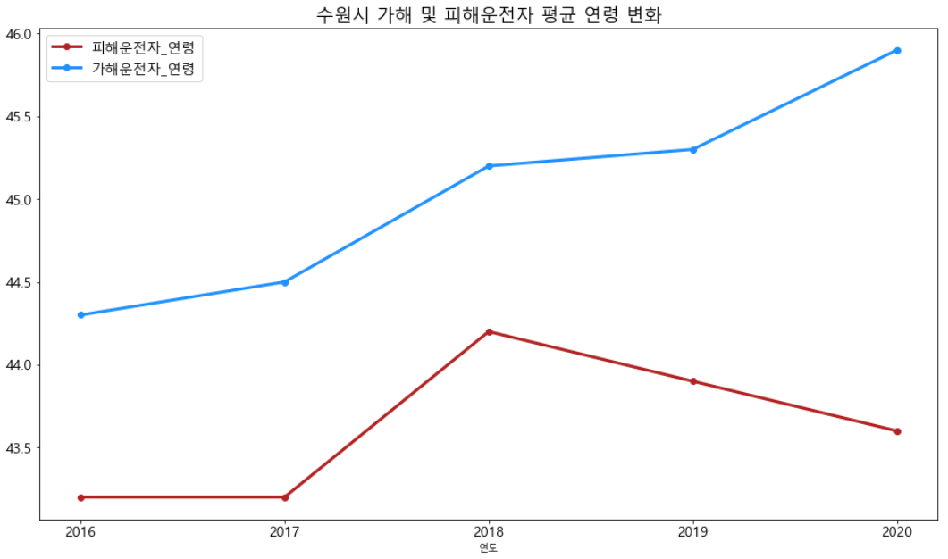

자동차 기술이 지속적으로 발달함에 따라 운전환경이 조금씩 개선되면서 운전자들의 평균적인 나이가 증가했다. 가해 및 피해운전자의 평균연령은 약간의 차이를 보였다. 가해 운전자의 평균 연령은 2020년 기준 46세 였고, 피해 운전자의 평균 연령은 44세 미만으로 나타났다. 2018년부터 피해운전자 평균연령이 계속해서 낮아지는 모습을 보이고 있다. 2016년부터 2020년까지 나이 별 사고건수 상위 10개의 그룹만 추출했을 때, 상위 10개의 가해 운전자의 평균 나이는 48.7세, 피해 운전자의 평균나이는 50.6세였다.

(2) 법규위반 별

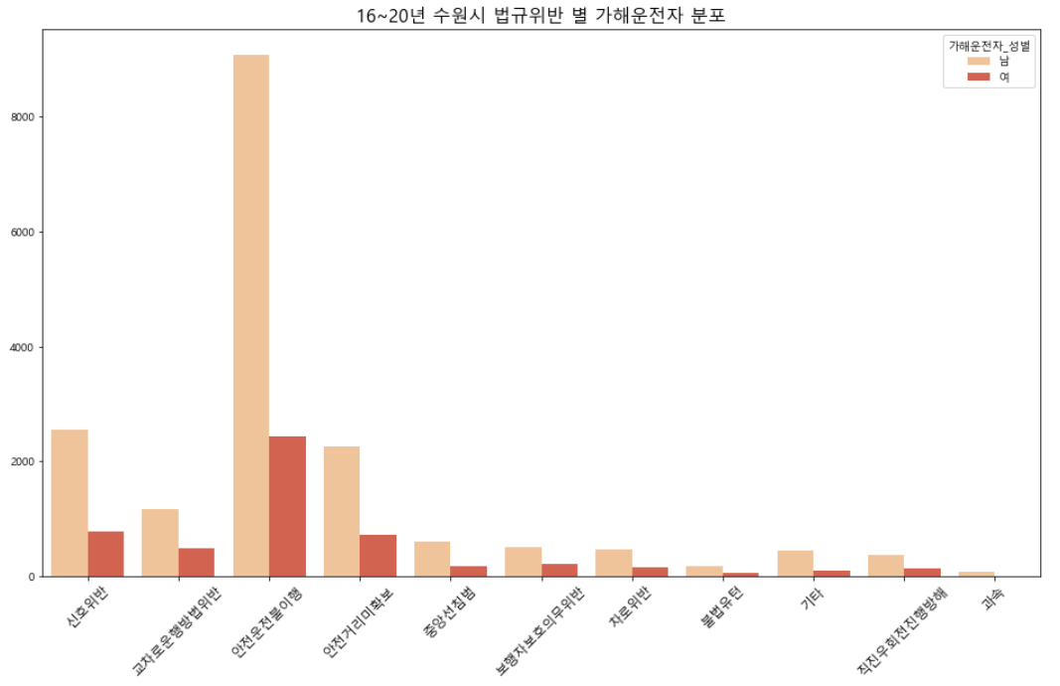

법규위반 부문에서는 포괄적 특성인 안전운전불이행을 제외하고 성별에 상관없이 신호위반, 안전거리미확보의 유형이높게 나타났다.

4) 차량적요인 특성

(1) 차종별, 차량용도별

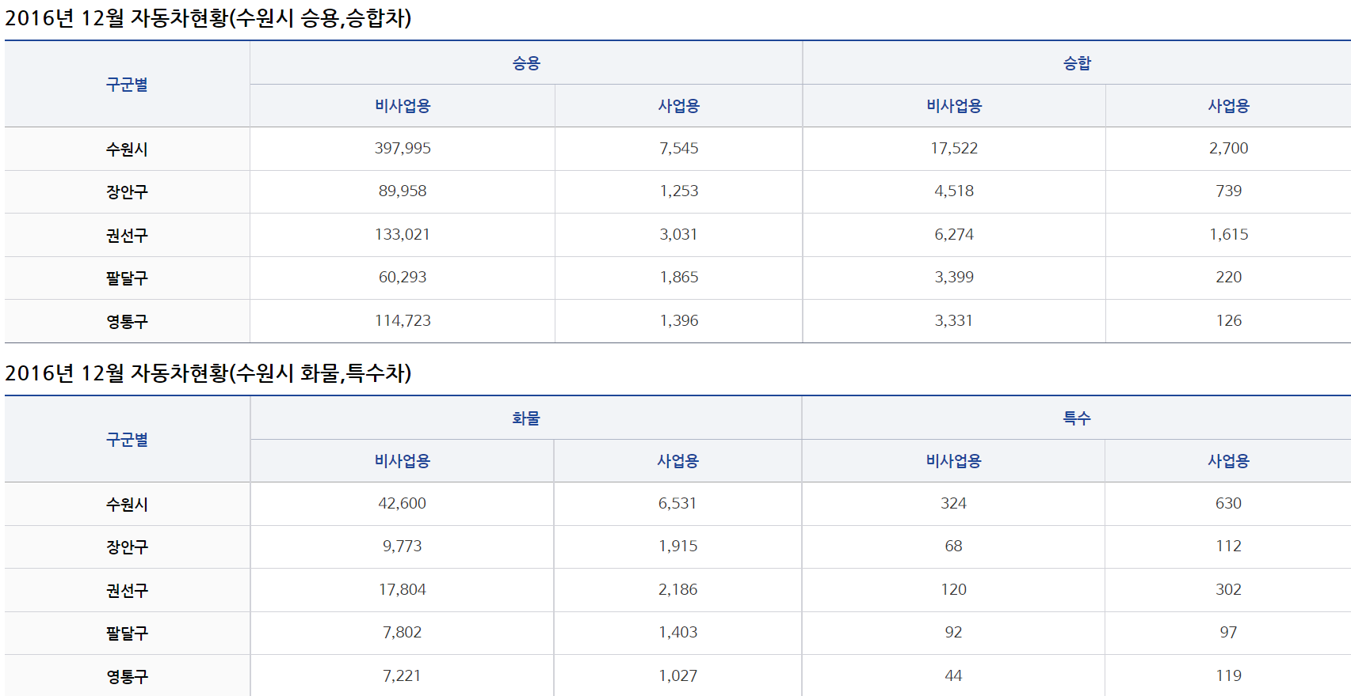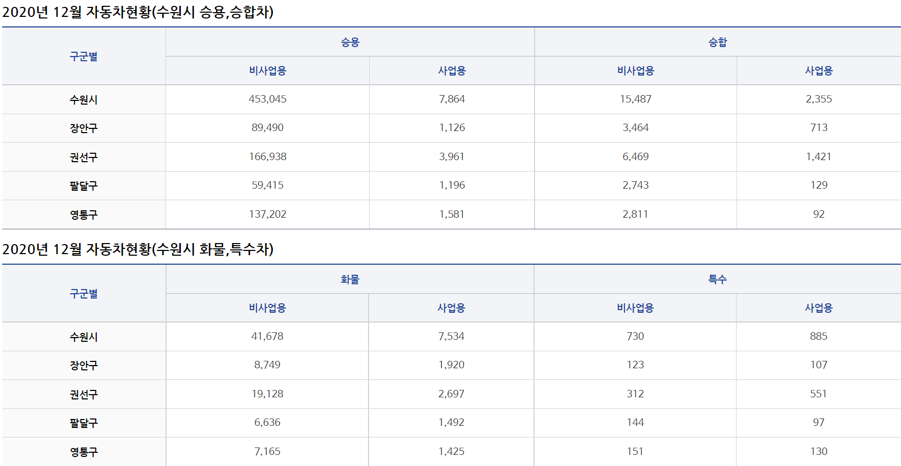

2016년 수원시의 차량등록대수 데이터와 2020년의 데이터를 비교했을 때, 모든 유형의 차량 대수는

증가했지만, 승합, 비사업용 화물차는 감소했음을 확인했다.

5) 도로환경적요인 특성

(1) 도로상태별

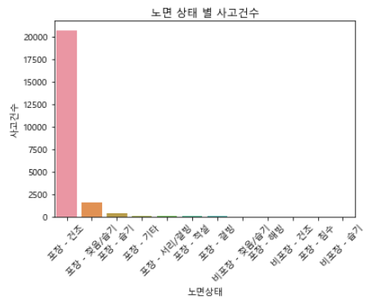

도로의 노면 상태 별 사고 건수를 비교해 보았을 때 건조한 상태의 포장도로 에서 사고가 압도적으로 많이 발생하였다. 1년 중 비나 눈이 오는 날 보다 포장 도로의 노면이 건조한 상태를 유지 할 수 있는 날이 상대적으로 많다는 사실을 고려했을 때 다른 노면 상태의 조건보다 포장 – 건조의 도로 상태가 절대적인 사고 건수의 수치가 더 높게 나올 수 있음을 예상할 수 있다. 하지만 포장 – 건조의 노면상태에서 위의 막대그래프에 나온 것처럼 대부분 사고인 90% 이상을 차지한다는 점은 눈 여겨 볼만 하다. 보통 건조한 노면 상태일 때 보다 습기가 있는 노면 상태에서 자동차의 제동거리가 길어지거나, 연관된 비, 눈 등의 기상상태에 의해 시야 확보가 어려워져 사고가 더 잘 날 것이라고 생각할 수 있다. 하지만 위의 막대그래프가 보여 주 듯 오히려 사고는 건조한 포장도로에서 압도적으로 더 많이 일어났다. 다시 말하면, 우리의 예상과는 다르게 사고 당시의 노면 상태, 또는 그와 연관된 기상 상태는 사고 발생 여부에 큰 영향을 끼치지 못하는 변수라고 볼 수 있을 것이다.

(2) 도로형태별

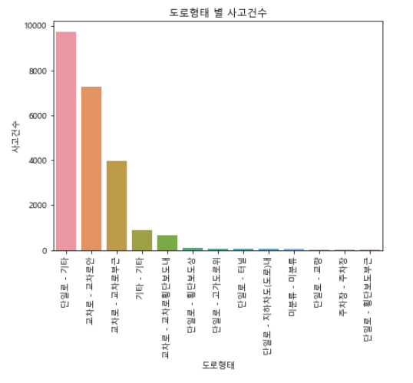

실질적으로 교차로, 교량, 터널 등의 도로 형태 보다 단일로 형태의 도로가 절대적인 수치로 따졌을 때 많이 분포하고 있다는 점을 감안한다면, 도로 형태 별 사고 건수에서 단일 로가 가장 많이 나올 것을 예상 할 수 있다. 위의 도표를 보았을 때, 2위와 3위 도로 형태 모두 교차로인 것을 알 수 있다. 1위 교통 사고 다발 구간인 단일로 – 기타에 비해, 교차로 – 교차로 안과 교차로 – 교차로 부근의 합계가 압도적으로 높은 것을 감안한다면, 절대적인 도로 형태의 수가 상대적으로 단일 로에 비해 교차로가 적지만 교통사고 발생 건수는 오히려 교차로가 단일 로에 비해 교통사고 취약 구간인 것을 알 수 있다. 교차로에서의 사고를 유발할 가능성이 있는 요인들을 파악한다면, 교차로의 신호등 점멸 주기, 교차로 내 차선의 구조, 교차로 도로의 폭 등을 고려해 볼 수 있다.

6) 사상자 특성

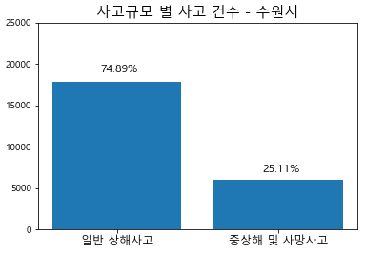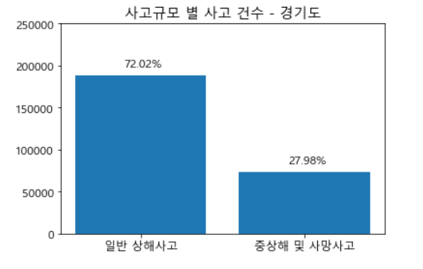(1) 사상자 현황

사고 규모에 따라 부상신고사고, 경상 사고를 포함하는 일반 상해 사고와 중 상해 사고, 사망 사고를 포함하는 중상해 이상 사고 이렇게 두 분류로 나누어 사고 발생 현황을 파악해보았다. 사고 다발 구간이 집중되어있는 수원시는 경기도 전체의 사고 경향과 비슷한 경향을 보였다. 일반 상해 사고가 중상해 및 사망사고의 2배이상의 사고 발생 비율을 보였다.

(2) 성별, 연령별

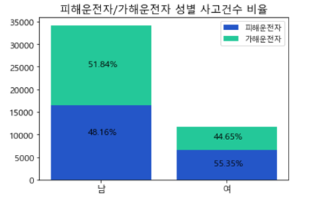

피해 운전자와 가해 운전자의 성별에 따른 사고 건수 비율을 파악해보았을 때, 남성 운전자가 여성 운전자에 비해 훨씬 더 많은 사고에 연관되어 있을 볼 수 있고, 피해 운전자, 가해 운전자 간의 비율을 따져보았을 때, 남성과 여성 모두 피해 운전자/가해운전자의 비율이 비슷하게 나타난 것을 볼 수 있다.

3. 연구 및 조사

1) 수원시 사고 다발 구간 파악

경기도 내 사고 다발 집중 구역인 수원시 내 150m 반경 기준 연간 사고가 3건 이상인 지역 중 상위 3곳을 선점하여 사고 다발 구간을 파악하였다. 그 결과 최종적으로 권선 사거리, 인계 사거리, 나혜석 거리 인근 교차로가 선정되었다.

2) 사고 다발 구간 내 사고 피해 규모에 영향을 미치는 요인 파악

사고 다발 구간이 속한 권선동, 인계동, 매탄동, 세류동 내 5년간의 교통 사고 데이터를 기반으로 사고 피해 규모를 예측하는 예측 모델을 세우고 모델을 예측하는 데 활용된 예측 변수들의 변수 중요도 파악을 통해 사고 피해규모에 영향을 미치는 요인들을 파악하였다. 사고 피해 유형 (중상해 및 사망 사고 1, 일반 상해 0)을 이진 분류 카테고리화 한 후, 가해 차종, 가해 운전자 연령, 가해 운전자 성별, 사고 당시 도로 노면 상태 등등 15개의 예측 변수를 기반으로 XGBoost 모델을 활용하여 예측 모델을 구축했다.

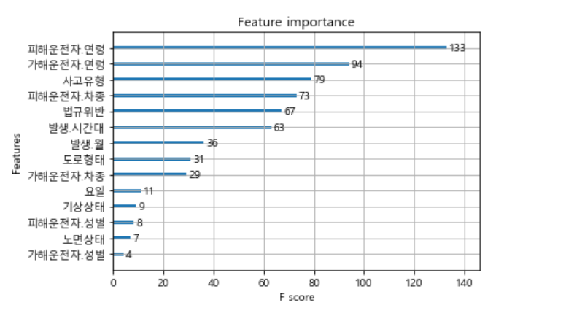

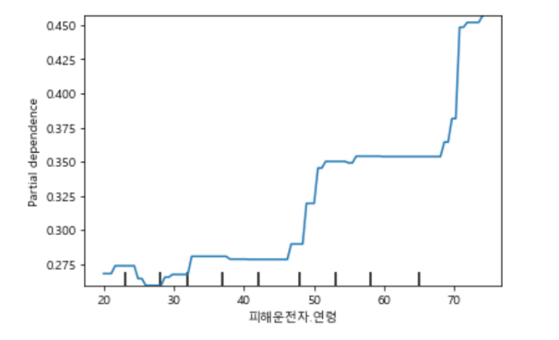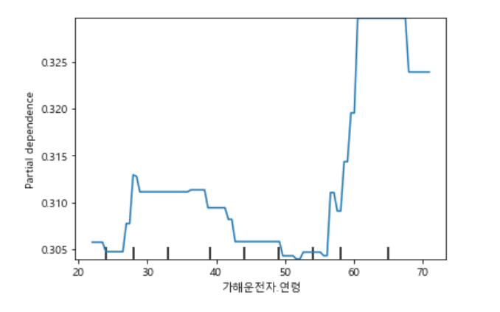

XGBoost의 변수 중요도를 보면 피해 운전자의 연령과 가해 운전자의 연령이 사고 피해에 크게 영향을 주는 것으로 파악된다.

사고 피해 규모와 피해 운전자 연령, 가해 운전자 연령과의 관계를 보면 먼저 피해 운전자 연령이 상승할수록 대체로 사고 피해규모가 커지는 것을 볼 수 있으며, 70세이상 피해 운전자의 경우 사고 피해의 정도가 가파르게 상승 하는 경향을 파악할 수 있다. 가해 운전자의 연령의 경우, 60세 이상의 가해 운전자일수록 사고 피해의 규모가 가파르게 상승하며, 60세 이상의 노년층을 제외하고 봤을 땐 20대 후반 ~ 30대 가해 운전자 일수록 교통사고 피해 규모가 커지는 것을 볼 수 있다.

3) 20대 후반, 30대 운전자들의 사고 특성 파악

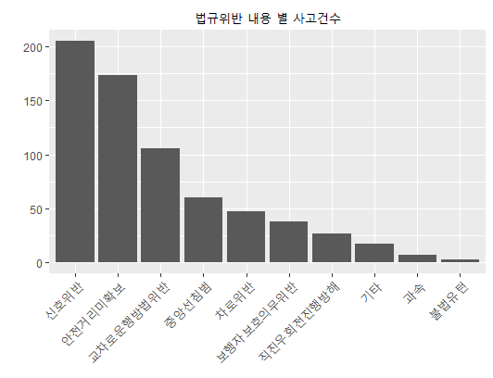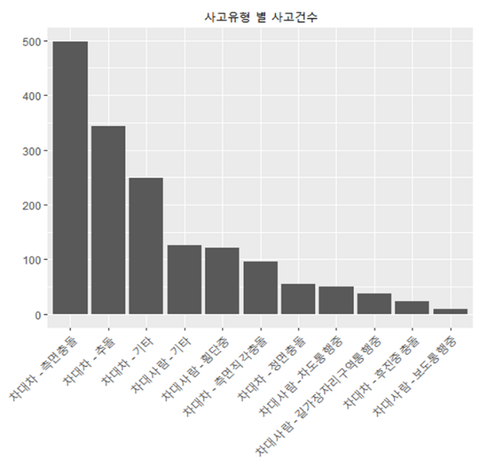

사고 다발 지역이 속한 행정동인 권선동, 인계동, 세류동, 매탄동 내에 발생한 지난 5년간의 교통 사고 데이터를 보았을 때, 20대 후반 30대 운전자들이 유발하는 사고의 대부분이 교차로 내 신호위반과 그로 인한 차대차 측면 충돌에 의한 사고 임을 알 수 있었다. 교차로 내에서 신호등이 황색에서 적색으로 바뀔 시에 꼬리 물기에 의한 차대차 측면 충돌이 대부분의 사고 유형에 속한 것임을 예상할 수 있다.

4) 사고 피해 규모 예측 모델 생성 및 학습 그리고 적용

DNN 모델을 구축 하기 위해 Tensorflow keras의 Sequential 모델과 Dense, Dropout 레이어를 사용하여 모델을 구성하였다.

데이터의 경우, (훈련셋+검증셋) : 테스트셋 = 4:1, 훈련셋 : 검증셋 = 4:1의 비율로 설정하였다. 학습과정은 손실함수는 'binary_crossentropy', 최적화방법은 'adam', 메트릭은 ['accuracy', metrics.Recall(), metrics.Precision()]로 설정하였다.

batch_size를 32로 지정하고 모델1에는 epochs를 50으로 설정하여 훈련시켰으며, 모델2에는 epochs를 2000으로 설정하고 검증셋의 정확도와 재현율이 각각 70%, 10% 이상일 때 훈련이 종료되도록 설정하였다.

테스트셋으로 학습시킨 모델의 평가 및 사용:

모델 1 : loss: 0.5605 - accuracy: 0.7495 - recall: 0.0186 - precision: 0.4314

모델 2 : loss: 0.7075 - accuracy: 0.7081 - recall: 0.1106 - precision: 0.2811

4. 결론

1) 모델의 한계

사고내용 변수와 다른 변수에 대한 상관계수가 낮아, 정확도 높은 모델을 생성하기 어렵다.

상관계수표 (spearman correlation) :

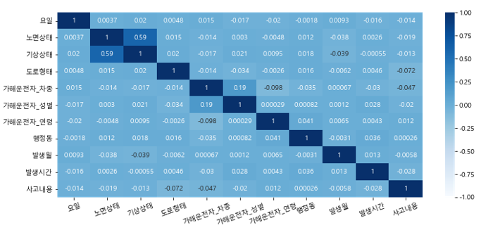

생성한 모델의 경우, 정확한 결과값을 요구하는 것이 아닌 대략적인 결과값을 요구할 때 사용하는 것이 바람직하다.

2) 사고 예측 모델 활용방안

(1) 네비게이션 사고 맞춤 알림 서비스

XGBoost 모델을 통해 우리는 사고 다발 집중 구간인 권선 사거리, 인계 사거리, 나혜석 거리 인근 교차로에서 20대 후반 ~ 30대 운전자들의 황색등에서의 꼬리 물기에 의해 대부분의 사고가 유발됨을 알 수 있었다. 이를 해결 하기 위해 수원시 측에서 경찰청, 통신사와 협력하여 해당 사고 다발 교차로를 통과하는 차량의 차종, 연령, 성별 등을 실시간으로 파악하고 해당 구간에 센서를 설치하여 실시간으로 노면의 상태와 기상상태를 파악한다. 이를 통해 수집된 데이터를 기반으로 해당 구간을 통과하는 운전자의 중상해 및 사망사고 발생 가능성을 실시간으로 파악하고 모바일 네비게이션과의 협력을 통해 네비게이션으로 부터 현재 운전자의 중상해 및 사망사고의 발생 확률을 알려주는 서비스를 도입한다.

(2) 네비게이션 사고 맞춤 알림 서비스 효과

기존 네비게이션 서비스의 경우 사고 다발 지역을 통과할 때 단순히 사고 다발지역임을 알리는 서비스에 그쳤다. 이는 개별 운전자의 특성이나 통과하는 당시의 기상상태, 도로 노면 상태 등을 제대로 파악하지 못하기 때문에 정확할 수가 없고, 운전자에게 경각심을 제대로 일깨워 주어 안전 운전을 유도하는 효과가 크지 못했다. 하지만 네비게이션 사고 맞출 알림 서비스의 경우, 사고 다발 지점을 통과하는 개별 운전자의 특성과 통과 시기의 주변환경을 모두 고려하고, 운전자 개개인의 중상해 및 사망사고 발생가능성을 직접 알려 줌으로서 사고 다발지역 통과 운전자, 특히 큰 사고를 유발 할 가능성이 높은 20대 후반 30대 운전자들에게 경각심을 효과적으로 일깨워 주어 사고 방지에 큰 기여를 할 수 있을 것으로 보인다.

3) 참조

4) 용어 정의

교통사고의 정의는 각 나라의 교통관련 법규에 따라 다소 차이가 있다. 일반적(도로교통법 제54조 사고발생시의조치)으로 도로상의 차의 교통으로 인해 사람을 사상하거나 물건을 손괴한 사고를 말한다. 도로교통법상 교통 사고는 도로에서 발생한 사고를 말하며, 교통사고처리특례법상 교통사고(제2조 2항)는 차의 교통으로 인하여 사람을 사상하거나 물건을 손괴하는 것을 말한다. 즉, 교통사고는 차량을 수단으로 공간적으로 도로에 한정하여 사람과 사물에 피해를 입히는 행위이다. 도로 이외의 장소, 도로함몰, 벼락붕괴 및 확정적 고의에 의해 사상한 사람과 손괴된 물건이 발생한 사고 등과 단순한 위험발생의 가능성이 있는 상태는 교통사고가 아니다.

(원문: 네이버 지식백과 경찰학사전).

용어 정의(본문 대제목)

‘용어 제목2’ 목록으로 작성합니다.(용어제목2)

이 단계는 ‘본문1’ 또는 ‘본문1 에코’ 목록으로 작성합니다. 본문은 왼끝맞추기로 작성합니다. 나눔명조 또는 나눔명조 에코 11pt로 작성합니다.

‘용어 제목2’ 목록으로 작성합니다.(용어제목2)

이 단계는 ‘본문1’ 또는 ‘본문1 에코’ 목록으로 작성합니다. 본문은 왼끝맞추기로 작성합니다. 나눔명조 또는 나눔명조 에코 11pt로 작성합니다.